Министерство образования Республики Беларусь

Учреждение образования «Белорусский государственный университет  
 информатики и радиоэлектроники»

Факультет компьютерных систем и сетей

Кафедра информатики

Дисциплина: Избранные главы информатики

ОТЧЕТ

к лабораторной работе

на тему

Система контроля версий Git

БГУИР КП 1-40 04 01

                                               Выполнила: студентка группы 253502,

                                Поборцева Ульяна Сергеевна

                                                Проверила: Жвакина Анна Васильевна

**Задание 1.** Подготовьте рабочее окружение в соответствии с типом вашей операционной системы, установите Git, выполните базовую настройку.

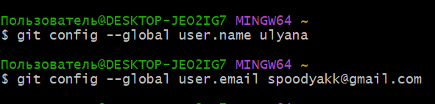

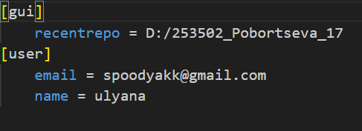

**Задание 2.** Создайте структуру папок (использовать командную строку) и поместите в репозиторий Git на своем локальном компьютере

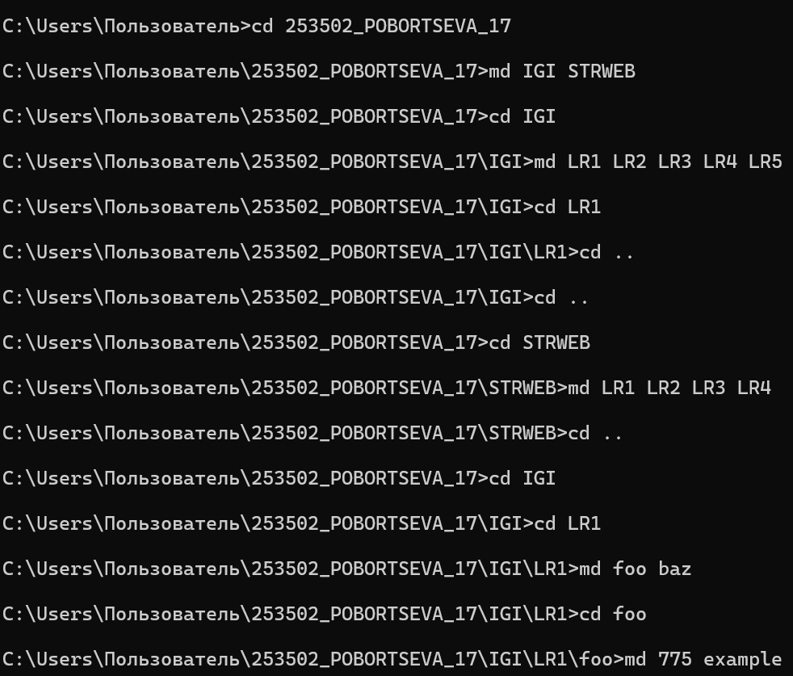

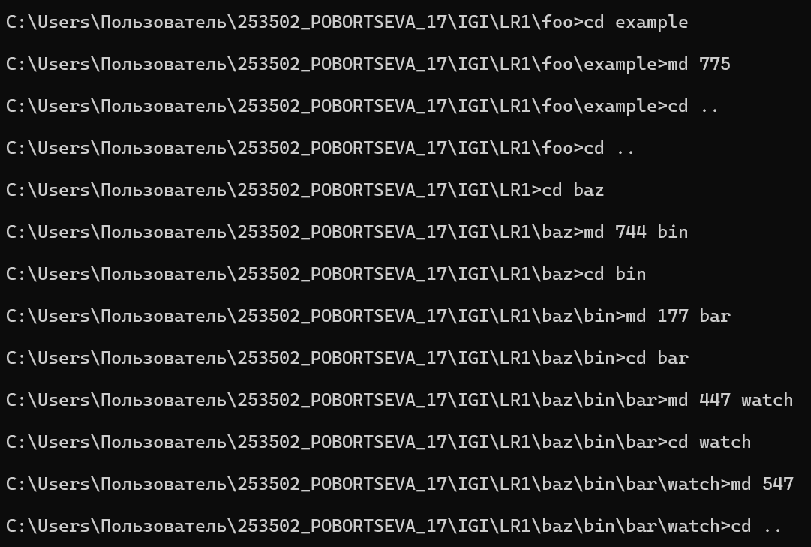

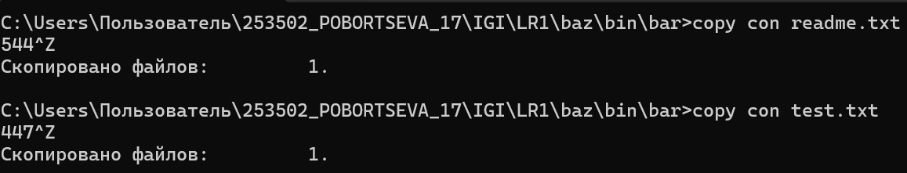

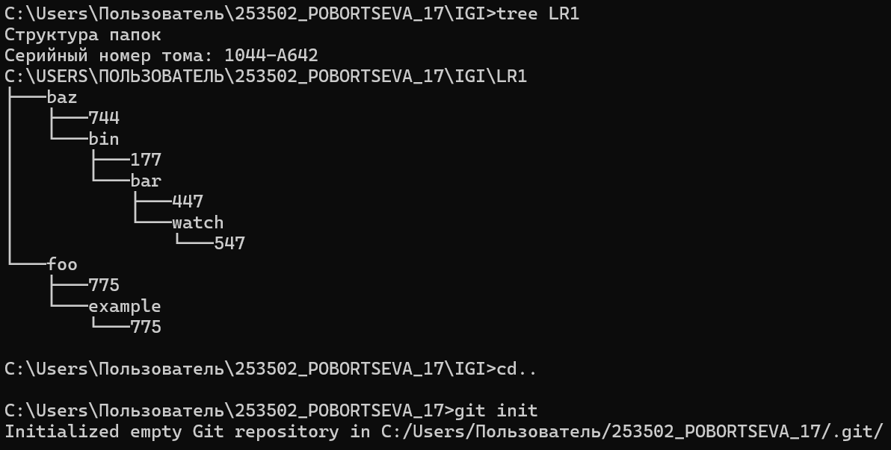

**Задание 3.** Создайте репозиторий внутри папки LR1 с помощью клонирования проекта с сайта github.com.

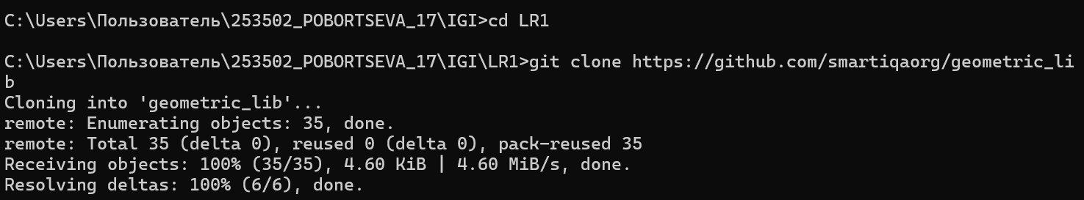

**Задание 4.** Выполните следующие действия, каждый раз проверяя состояние файлов в локальном репозитории до и после выполнения операции:

1. Сделайте индексацию нескольких файлов в вашем Git-репозитории (git add …)

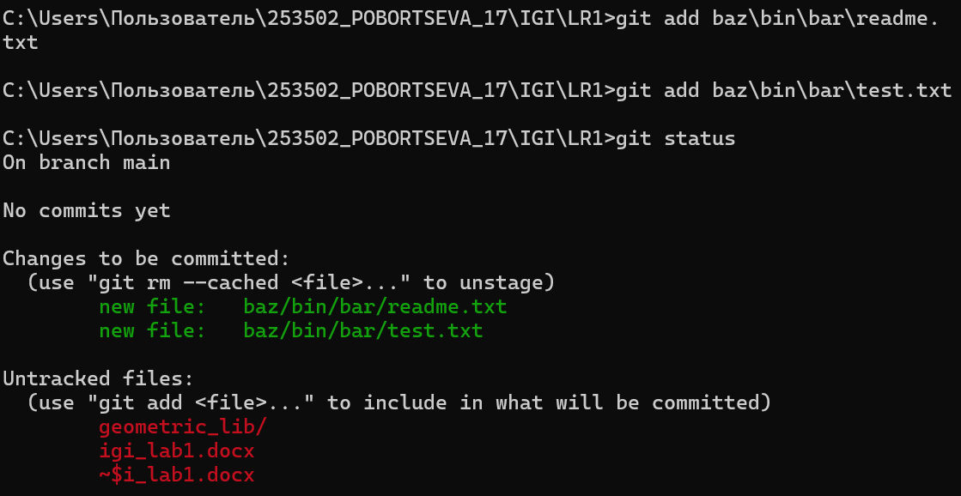

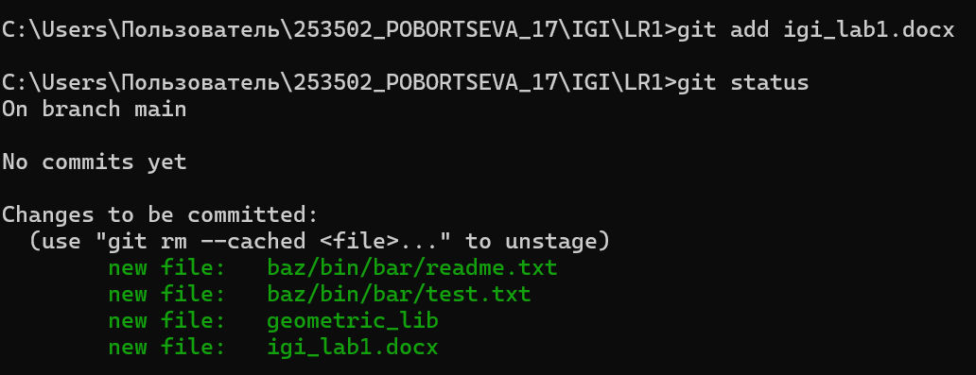

1. Bнесите изменения в файлы

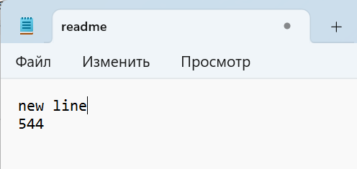

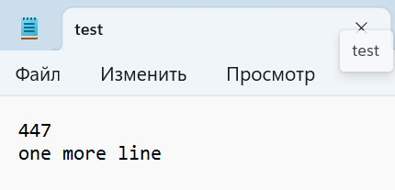

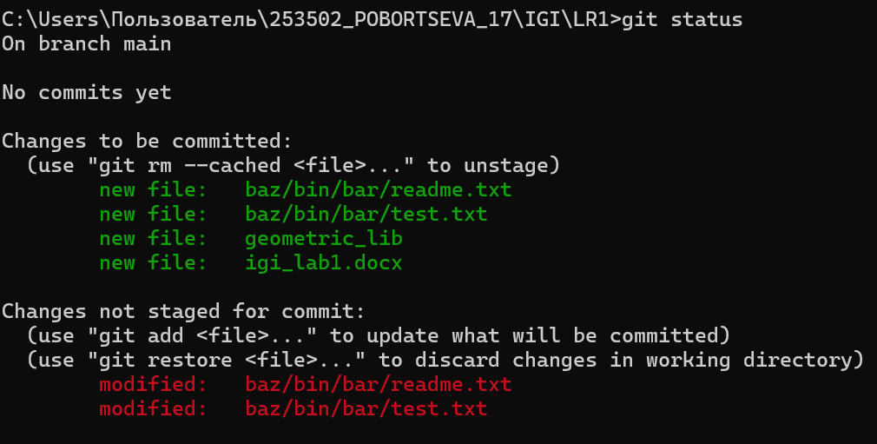

1. Выполните коммиты к проиндексированным  файлам



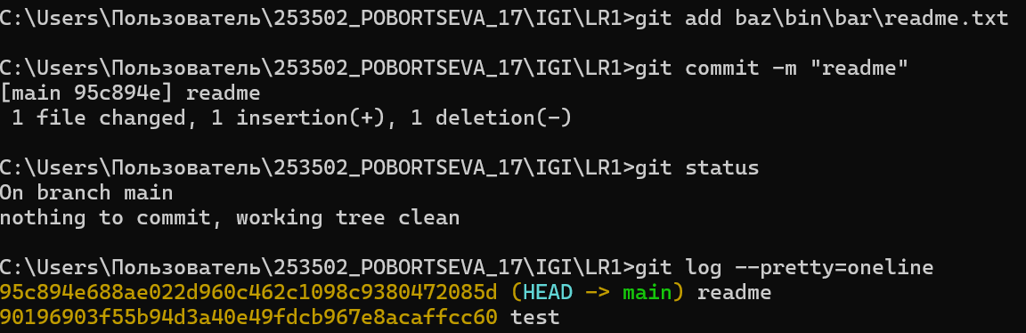

1. Добавьте и удалите файлы (один и группу файлов с определенным расширением)

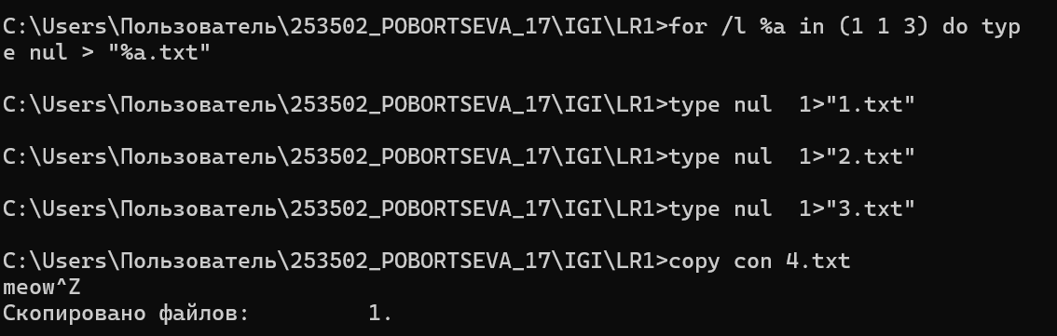

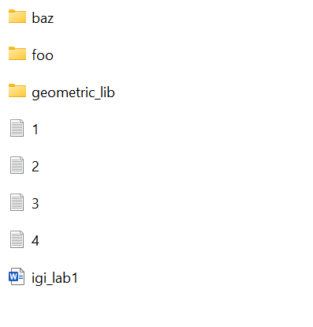

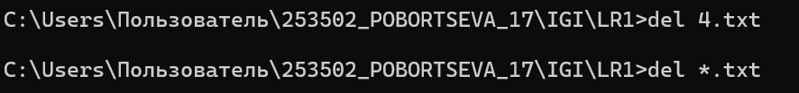

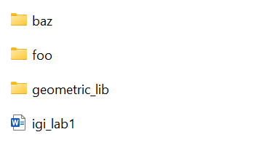

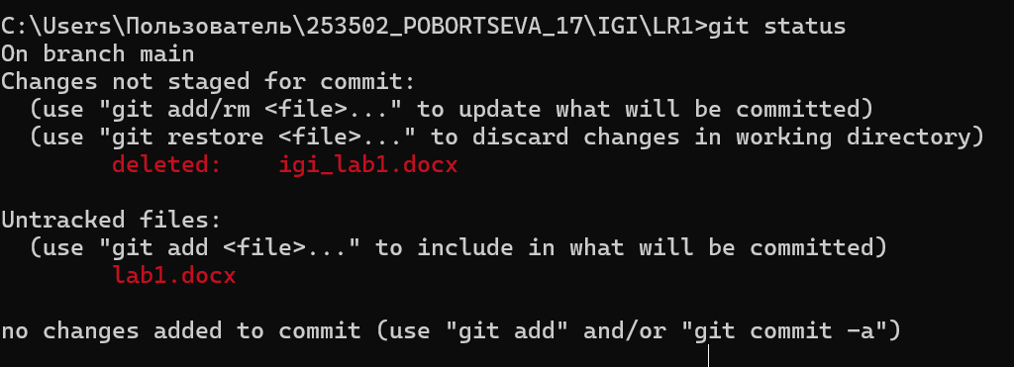e. переименуйте файлы

f. создайте для IGI и STRWEB, а также для каждой ЛР, вложенной в них, отдельные ветки, переместите папки и файлы на соответствующие ветки

g. выведите историю коммитов: полностью и с ограничением вывода – отобрать только последние, до и после указанной даты, по автору файлов, коммитов (флаги n, since, after, until, before, author, committer, grep) https://code.mu/ru/tool/git/basis/limit-output-commit-history-flags/ ,

h. исследуйте флаги для git log: p , stat ,shortstat, name-only, name-status, relative-date, pretty, graph,

i. найдите разницу в изменениях для каждого коммита

j. создайте новый файл test.txt и вставьте в него строчку 'номер варианта'. затем сделайте коммит и отмените его

k. проиндексируйте файл в вашем Git-репозитории, затем отмените его индексацию

l. внесите изменения в файл в вашем Git-репозитории и затем верните его в исходное состояние.